**Линза.Линзада кескін салу.**

**Әл-Фараби атындағы ҚазҰУ-дің**

**ЖОО-ға дейінгі білім беру факультетінің ЖОО-ға дейінгі дайындық кафедрасының**

**аға оқытушысы Т.М. Буланова,**

**аға оқытушы К.Р. Ембергенова**

Екі сфералық бетпен шектелген мөлдір дене **линза** деп аталады. Шеттеріне қарағанда, ортасы қалың линзалар **дөңес линзалар** деп аталады.Ортасынан шеттері қалың келген линзалар **ойыс линзалар** деп аталады.

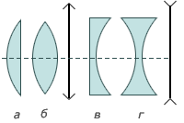

Өздеріне түскен параллель сәулелер шоғын жиналатын сәулелер шоғына

айналдыратын линзалар **жинағыш линзалар** деп аталады.

Өздеріне түскен параллель сәулелер шоғын шашыраған сәулелер шоғына айналдыратын линзалар **шашыратқыш линзалар** деп аталады.



**Линзалардың элементтері:** Линза беттерінің қисықтықтарының центрлерінен өтетін түзу **бас оптикалық ось** деп аталады.Бас оптикалық осьте орналасқан және одан сәулелер өткенде сынбайтын қасиеті бар нүкте **линзаның оптикалық центрі** деп аталады да, О әрпімен белгіленеді.Линзаның оптикалық центрінен өтетін бірақ бас оптикалық оспен сәйкес келмейтін түзулер **жорамал оптикалық осьтер** деп аталады.Әдетте линзаларды шыныдан жасайды.Дөңес линзалар жинағыш линза болып табылады.Линза арқылы өтетін барлық сәулелер оның оптикалық бас осіне қарай ауытқиды. Оптикалық бас оське параллель болып линзаға түскен сәулелер жинағыш линзадан сынғаннан кейін,қиылысатын нүкте **линзаның бас фокусы** деп аталады.Бұл нүктелер F1 және F2 әрпімен белгіленеді,линзаның бас фокусы екеу. Біртекті ортада фокустар линзаның екі жағында, одан бірдей қашықтықта болады.Бұл арақашықтық линзаның фокус аралығы деп аталады, оны F әрпімен белгілейді.Оптикалық бас оське перпендикуляр, бас фокус арқылы өтетін жазықтық **фокустық жазықтық** деп аталады.



Линзаға оның қандай да бір қосымша оптикалық осіне параллель болып түсірілген сәулелер линзада сынғаннан кейін фокаль жазықтықта жататын нүктеде қиылысады.Егер жарық көзін линзадан әрірек орналастырсақ, линза сыртындағы сәулелер тоғысады да, шын кескін шығады. Жарық көзі фокусқа жақын болса, сынған сәулелер шашырайды да, кескін жалған болады.Шашыратқыш линзаның бас фокусы жалған болады (F<0).

**Линзаның оптикалық күші**. Фокус аралығына кері шама линзаның оптикалық күші деп аталады. Ол D әрпімен белгіленеді: D = .



Фокус аралығы 1м линзаның оптикалық күші 1диоптрия (1дптр) болады. Жинағыш линзаның оптикалық күші- оң; шашыратқыш линзаның оптикалық күші- теріс болады.

**Линзада кескін салу.**Нәрсенің кез-келген бір нүктесінен шыққан барлық сәулелер, линзадан өткен соң бір нүктеде қиылысатыны бізге белгілі. Дәл осы қасиет бойынша жұқа линза, нәрсенің кез-келген нүктесінің немесе тұтас барлық нүктесінің кескінін береді.Фокустары, оптикалық центрі берілген жинағыш линза арқылы кескін салу үшін, біз сәулелердің " қолайлы" үш түрін пайдаланамыз.Оптикалық бас оське параллель сәулелер, линзада сынған соң, линзаның фокусы арқылы өтетінің айтқанбыз. Линзаның фокусы арқылы келген сәулелер сынғаннан кейін, оптикалық бас оське параллель кететіні байқалады.Ақырында, линзаның оптикалық центрі арқылы өтетін сәулелер, өзінің бағытын өзгертпейді.

*Сөйтіп нүктенің кескінін салу үшін үш сәуленің:*

*1) Оптикалық центр арқылы өтетін және өзінің бағытын өзгертпейтін сәуле;*

*2) Оптикалық бас оське параллель сәуле; линзада сынғаннан кейін бұл сәуле(немесе оның созындысы) линзаның екінші фокусы арқылы өтеді;*

*3) Линзаның фокусы арқылы өтетін сәуле сынғаннан кейін оның бас оптикалық осіне параллель жүреді.*

Егер кескін сәулелердің созындыларының қиылысуында жататын болса, онда ол **жалған** деп аталады.Егер кескін (көзден біртекті ортада түзусызықты таралатын немесе бөліну шекарасында шағылған, не сынған ) сәулелер қиылысатын жерлерде орналасса, онда ол дененің **шын** кескіні деп аталады.

**Жинақтағыш линза**

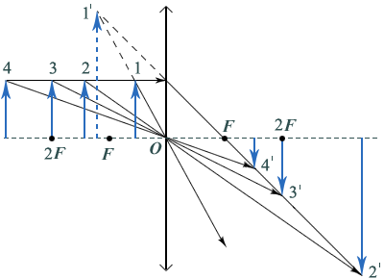

**Жинақтаушы линзамен алынған кескіндердің сипаттамалары**

|  |  |  |
| --- | --- | --- |
| d>2F | 2F>f>F | Шын, төңкерілген,кішірейтілген |
| d=2F | F=2F | Шын,төңкерілген, бірдей |
| 2F>d>F | f>2F | Шын, төңкерілген, үлкейтілген |
| d=F | f=∞ | Кескін болмайды |
| d<F | f<0 | Жалған, тура, үлкейтілген |

**Шашыратқыш линза**

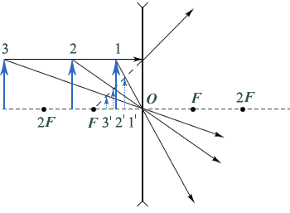

**Шашыратқыш линзамен алынған кескіндердің сипаттамалары**

|  |  |  |
| --- | --- | --- |
| d қандай да болса | f<0 | Жалған,тура,кішірейтілген |

**Жұқа линзаның формуласы.**Үш шаманың, нәрсе мен линзаның d ара қашықтығын кескіннен линзаға дейінгі f ара қашықтықты және фокустық F ара қашықтықты байланыстыратын формуланы геометриялық жолмен қорытып шығаруға болады.

не



Осы қатыстарды **жұқа линзаның формуласы** деп атайды.



d,f және F шамалар оң да, теріс те болуы мүмкін. Линза шашыратқыш болған жағдайда F<0 онда жоғарғы формуланың оң бөлігінде -1/|F| теріс шама тұрады, 1/|f| мүшенің алдына кескін шын болғанда "плюс" ,ал кескін жалған болғанда "минус"таңбасы қойылады.Ақырында, 1/|d| мүшенің алдына жарықтаушы нүкте шын болғанда "плюс", ал жалған болғанда "минус" таңбасы қойылады.

**Линзаның үлкейтуі.**Линза шығаратын кескіннің шамасы әдетте нәрсенің өлшемінен басқаша болады.Бұл үлкейту деген шамамен сипатталады.

Сызықтық үлкейту деп кескіннің сызықтық өлшемінің нәрсенің сызықтық өлшеміне қатынасын айтады.Онда Г = .



Мұнда h –нәрсенің биіктігі, H-кескіннің биіктігі,Г – линзаның ұлғайтуы   
**Линзадағы кескіндердің кемшіліктері**   
**1) сфералық аберрация**-жалпақ параллель сәулелер шоғын қолданғанда линзада бір фокустың орнына бірнеше фокустың пайда болуы.   
**2) астигматизм**-линзаның ұзын және көлденең өлшемдеріне ,яғни линзаның қисықтығына тәуелді болатын ақау.   
**3) хроматтық аберрация**-линзалар жарық сәулелерін фокусқа жинағанда түске боялған дақтардың пайда болуы.   
**4) дисторсия**-кескіннің қисаюы,бұл қисаю көру аймағы шегінде линзаның көлденең ұлғаюының бірдей болмауынан туады.

**Салу есептері:**

**1.Егер дене 2Ғ фокуста орналасса , онда кескін шын, тең, төңкерілген болады.**

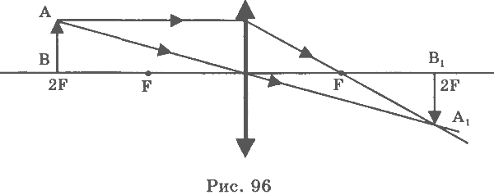

**2.Егер дене Ғ пен 2Ғ фокус аралығында орналасса, онда кескін шын, кері, үлкейтілген болады.**

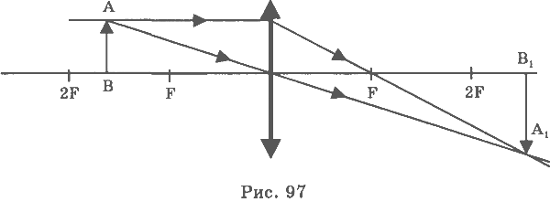

**3.Егер дене Ғ фокуста орналасса, онда кескін болмайды.**

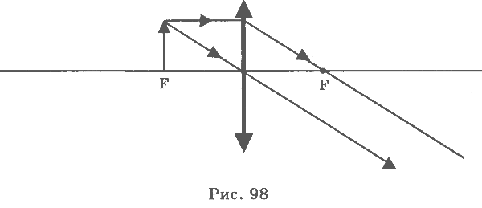

**4.Егер дене фокус пен оптикалық центр арасында орналасса, онда кескін жалған, тура , үлкейтілген болады.**

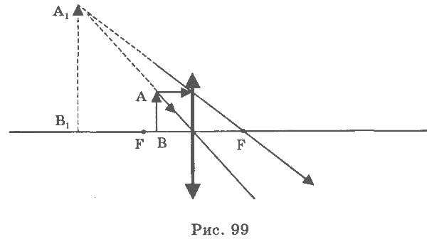

**5.Шашыратқыыш линзада кескін салу: жауабы:кішірейтілген,тура,жалған.**

